Отдел образования администрации Центрального района
Муниципальное образовательное учреждение
дополнительного образования детей
Детская Художественно Эстетическая Школа Искусств Весна

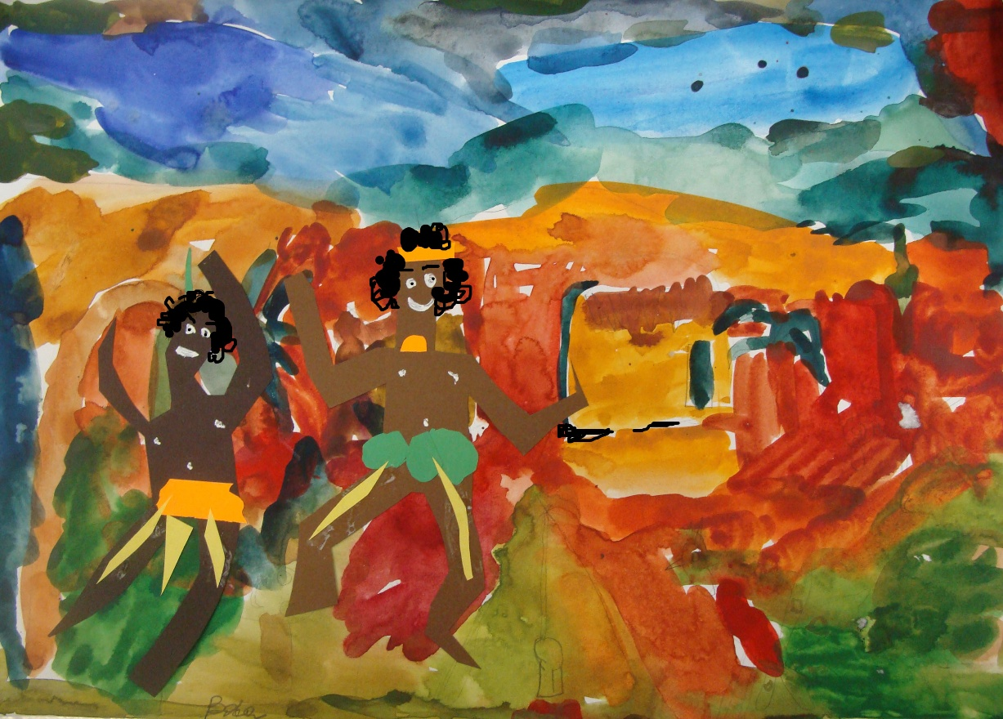

ПЕДАГОГИЧЕСКИЙ ПРОЕКТ
Педагога дополнительного образования
первой квалификационной категории
МОУДОД ДХЭШИ «Весна»
Юлии Ивановны Александровой

«Мы путешествуем по миру»

Новосибирск 2008

Современные психолого-педагогические исследования показывают, что многие, в том числе и художественные способности детей 7 лет развиваются наиболее интенсивно в процессе овладения основами конкретного вида искусства. Изучая приемы использования выразительных свойств цвета, линии, формы и т. п., для передачи своих мыслей, переживаний и чувств, ребенок проникает в «тайны» создания художественных образов. Поэтому детям в этом возрасте очень важно пробовать свои силы в самостоятельном изобразительном творчестве, пытаясь выразить заинтересовавшие их явления в понятной для других людей художественной форме. Особенно большое значение в творческом процессе имеет работа маленького художника над замыслом будущего рисунка - отправной точки для постановки художественных задач. Мы предлагаем проект разработанный и составленный с учетом функциональных и возрастных возможностей особенностей детей 6-7лет, а также их адаптивных ресурсов. Можно вспомнить тезис Л.С. Выготского о том, что «только то обучение в детском возрасте хорошо, которое забегает вперед развития и ведет развитие за собой. Но обучать ребенка, возможно, только тому, чему он уже способен обучаться.»
Наиболее характерная черта периода, начинающегося с 7 лет, состоит в том, что в этом возрасте ребенок становится школьником. С поступлением ребенка в школу наступает совершенно новый этап его жизни, требующий от него основательной подготовленности. И хотя каждый ребенок индивидуален и имеет свои темпы биологического развития, к 7-летнему возрасту складывается общий «возрастной портрет» ребенка, то есть показатели разных сторон развития, на которые можно опираться при обучении детей данного возраста изобразительному искусству:
социальное развитие:
- стремятся быть хорошими, первыми
- умеют общаться со сверстниками и взрослыми
организация деятельности:
- способны воспринимать объяснения нового материала и выполнять задание, если поставлены цель и четкая задача действия
- могут планировать свою деятельность, а не действовать хаотично
- способны сосредоточенно, без отвлечений работать по инструкции. (10-15 минут)
интеллектуальное развитие:
- проявляют самостоятельный интерес к природным объектам и явлениям,
- наблюдательны, задают много вопросов
- с удовольствием воспринимают любую новую информацию
- имеют элементарный запас сведений и знаний об окружающем мире, жизни
развитие памяти и внимания:
- значительно легче запоминают наглядные образы, чем словесные
- развитие рассуждения
развитие мышления:
- наиболее характерно и эффективно наглядно-образное и действенно - образное мышление, доступна логическая форма мышления
зрительно-пространственное восприятие:
- способны различать пространственное расположение фигур, деталей в пространстве и на плоскости (над-под, перед-возле, сверху-снизу, справа - слева)
- способны различать и выделять простые геометрические фигуры и сочетания фигур
- способны к классификации фигур по форме, величине
- способны мысленно находить часть от целой фигуры, достраивать фигуры по схеме, конструировать фигуры (конструкции) из деталей
зрительно-моторные координации:
- способны срисовывать простые геометрические фигуры, пересекающиеся линии с соблюдением размеров, пропорций, соотношения штрихов
развитие движений:
- способны к координированным движениям пальцев, кисти, руки при выполнении бытовых действий, при работе с объемным конструированием, мозаикой, рисованием
- способны к выполнению простых графических движений (вертикальных, горизонтальных линий, овалов, кругов и т. п.)
личностное развитие:
- способны осознавать свое положение в системе отношений со взрослыми и сверстниками
- стремятся соответствовать требованиям взрослых, стремятся к достижениям в тех видах деятельности, которые выполняют мотивы поведения:
- интерес к новым видам деятельности
- познавательные интересы
- мотивы личных достижений, признания, самоутверждения
Из вышеперечисленного видно, что в младшем школьном возрасте дети располагают значительными резервами развития. Их выявление и эффективное использование - одна из главных задач педагогов художественной школы при обучении изобразительному искусству.
ребенка с достаточным кругом знаний и навыков, а главное - с развитым восприятием и мышлением, позволяющим систематически наблюдать изучаемые предметы и явления, выделять в них существенные особенности, рассуждать и делать выводы.
Стержневой для нашего проекта стала ориентация на познавательные мотивы и возможности 7-летних детей. Принцип «хочу знать все обо всем» - это принцип их жизни. И чем больше они узнают, чем больше им рассказывают, показывают, объясняют, тем больше у них возникает новых вопросов, самых неожиданных и странных.
Цель - удовлетворить потребность растущего человека в эстетической, образной информации об окружающем мире, о явлениях природы, событиях, странах, народах всего земного шара. Но удовлетворить не только с помощью словесных рассуждений, рассказов, а призвать на помощь мощные арсеналы возможностей изобразительного искусства. Ребенок 6-7 лет с удовольствием играет и учится читать, сочиняет сказки и рисует, лепит и строит, считает и рассуждает о том, почему идет дождь, жадно впитывает все новое, задает десятки вопросов и сам готов отвечать на них. Но иногда этот пытливый, любознательный, активный ребенок, придя в 1 класс, вдруг становится «ленивым», «неспособным», «трудным». Проект «Мы путешествуем по миру» может возбудить интерес к дальнейшим познаниям ребенка на новом, незнакомом ему витке: с помощью разнообразных изобразительных материалов, техник, даст ему возможность проявить себя в новом качестве: живописца, декоратора, архитектора, скульптора. Именно в этот период ребенок становится способным к сотрудничеству. Поэтому есть коллективные задания, где успех зависит от слаженности, взаимопонимания.
Задачи: развитие творческой активности детей, воспитание эстетического вкуса, умения выразить свои эмоции изобразительными средствами.
Чтобы успешнее решать разнообразные задачи овладения изобразительной грамотой, учитывая возрастные особенности детей, задания построены на элементах игры. Всем известно, что основной вид деятельности дошкольника - игра. Но с 7 лет игра начинает занимать все меньшее место в жизни ребенка. Это связано с тем, что широчайшие возможности познания жизни, причем не только настоящей, но и прошлой, открывает ребенку чтение. Дети этого возраста уже могут познавать жизнь путем созерцания, слушания, рассуждения. И все же игра, приобретая известную специфику, занимает достаточно важное место в жизни школьника и сохраняет в этом периоде детства те огромные образовательно-воспитательные возможности, которые вообще характерны для игровой деятельности. Игра имеет значение как метод организации жизненного опыта детей, как способ закрепления в детстве некоторых правил поведения, уточнения отдельных нравственных понятий и моральных оценок. В основу проекта «Мы путешествуем по миру» легла специально организованная игра, позволяющая каждому ребенку занять новую позицию в коллективе сверстников в воображаемой, но жизненно совершенно правдивой ситуации, стала средством стимуляции детей к выполнению нужных практических действий и закреплению необходимых знаний, умений, качеств. Естественно учитывалось, что игровая деятельность 7-летнего ребенка должна меняться, усложняться, принимая форму драматизации, фантазирования, помогая детям создавать в некоторых заданиях вымышленную ситуацию и действовать в ней с полной серьезностью. Проект объединен одной темой- путешествием по всему земному шару. Учащиеся вместе с педагогом на фантастическом транспорте, который придумали сами, попадают сначала в знойную Африку, а затем на заснеженный Север. Выполняя задания то в цвете, то в графике, а то и в глине, ребята изучают историю народа и страны, ее культуру, обычаи, религию. Каждое задание начинается с интересной беседы о стране, показом иллюстраций, фотографий, слайдов, видеофильмов. Учащиеся изучают и копируют элементы узоров, а затем на основе всего увиденного и изученного создают свой образ, как, например, при росписи японского веера, кимоно или создании костюма северных народов.
Знакомство с образцами народного творчества воспитывает у детей уважение к культуре народа, обогащает знанием и развивает творческое воображение.
Задания рассчитаны на широкое применение различных художественных материалов и техник. Задания выполняются: карандашом, фломастерами, акварелью, гуашью, пером, тушью, воском, мелками, углем, сангиной и т. д. Такой широкий спектр применения средств изображения раскрепощает детей, помогает эмоционально выразить свои замыслы.
Результаты: более глубокие представления детей о жизни во всех уголках Земли, а также эмоциональная удовлетворенность детей самим процессом игры, отвечающей их потребностям и возможностям действенного познания окружающего мира, формирующиеся в процессе игры товарищеские чувства, гуманное отношение к людям, разнообразные познавательные процессы и умственные способности детей. В этом игровом путешествии развиваются наблюдательность и память, внимание и мышление, творческое воображение и воля. Ведущая учебно-воспитательная идея объединяет задания в каждой теме, дает возможность связать материал урока по изобразительному искусству с другими учебными предметами, с жизнью.
.Проект «Мы путешествуем по миру» обладает достаточной гибкостью: Предоставляет преподавателю массу возможностей для творческой инициативы и эксперимента. Можно заменять одно задание другим в пределах заданной темы. Включать дополнительный материал, экспериментировать даже в выборе темы (страны путешествия), учитывая характерные особенности выбранной страны, которые были бы интересны и понятны детям 7 лет.

